Управління культури, національностей, релігій та охорони об’єктів культурної спадщини облдержадміністрації

Одеська обласна бібліотека для юнацтва
ім. В. В. Маяковського

Організатору роботи з юнацтвом

Інформаційний збірник

Одеса – 2016

Управління культури, національностей, релігій та охорони об’єктів культурної спадщини облдержадміністрації  Одеська обласна бібліотека для юнацтва ім. В. В. Маяковського  Науково-методичний відділ  «Організатору роботи з юнацтвом»  Інформаційний збірник  Відповідальний за випуск:  Чоловська О. А.  Упорядник: Петелько Т. М.  Комп’ютерний набір та оформлення:  Астаф’єва Т. Г. | У даному випуску збірника розміщено статті із практиці інноваційної діяльності фахівців обласної бібліотеки для юнацтва ім. В. В. Маяковського.

Зміст

- Информационные представительства библиотек в сети Интернет: сайт, блог, социальные сети ………………………….……….......4 стор.
- Библиотечная информационная продукция в электронной форме………………………………………………..………..….....17 стор.
- Пітчинг ідей Бібліоночі ………………………….…..…….19 стор.

.

Информационные представительства библиотек в сети Интернет: сайт, блог, социальные сети
Т. Г. Астафьева, зав. отделом автоматизации
ОЮБ им. В. В. Маяковского
Вхождение в мировое информационное пространство организаций всех сфер деятельности, в том числе библиотек, является показателем успешности и стремлением к развитию в профессиональном сообществе. Для библиотеки это отличная возможность заявить о себе в Интернет-сообществе как о конкурентоспособной организации в социально-культурной сфере.
Библиотека не имеет права не использовать возможности Интернета для создания своего положительного, привлекательного имиджа. В век электронных технологий библиотеки не могут остаться в стороне от преимуществ web-сайта. На библиотечных сайтах размещается информация о библиотеке, ее услугах, электронные каталоги, предоставляется возможность произвести заказ книг из электронного каталога или по электронной почте. Оценка результатов рекламной кампании в Интернете зависит от ее целей и задач. Это может быть и увеличение количества пользователей, и расширение сферы услуг, и рост посещаемости сайта. Интернет как информационная среда предоставляет возможность не только получить необходимые знания извне, но и предоставить сведения о себе.
Продвижение информации на более высокий функциональный уровень, участие в формировании позитивного образа библиотеки, привлечение внимания к имеющейся интеллектуальной продукции и оказываемым услугам, обеспечение притока в библиотеку новых заинтересованных пользователей — вот что обеспечивает библиотеке использование web-сайта.
Грамотный способ подачи материала, количество графики, дизайн и стиль сайта, соотношение размеров шрифтов и основного текста — таковы составляющие в обеспечении удобства пользователя в работе с сайтом, создании благоприятного впечатления о библиотеке и людях, работающих в ней. Постоянное обновление сайта — также необходимая составляющая продвижения информации о библиотеке. Это не должно быть навязчивой рекламой, а позволит обеспечить непрерывный поток сообщений, связанных с деятельностью библиотеки, и сформирует позитивное представление о ней не только у пользователей, но и у самих сотрудников. При организации сайта следует учитывать три вопроса, важных для восприятия библиотеки и ее имиджа: известность сайта, его оформление и содержание. Известность сайта определяется мероприятиями, направленными на оповещение пользователей Интернета о его существовании. Основные требования к оформлению сайта: легкость восприятия, простота пользования и возможность "скачивания" материалов для дальнейшего ознакомления офлайн. В отношении структуры следует организовывать материалы так, чтобы до нужной информации было бы не более трех "кликов", и сайт не напоминал виртуальный лабиринт. На восприятии сайта сказываются такие показатели как быстрая загрузка ресурса, легкий поиск по ключевому слову, короткое доменное имя, функциональность и постоянное обновление информации. Одним из важнейших элементов библиотечного сайта является электронный каталог, по быстроте и удобству пользования которым может выноситься суждение обо всем сайте и даже о самой библиотеке.
Что касается содержания сайта, то в целом оно включает общие сведения о библиотеке, характеристику информационных баз, список услуг, издания библиотеки, новости библиотечной жизни и перечни ссылок на средства навигации в Интернете.
Основные требования к сайту:
Анализ практики создания сайтов позволяет сформулировать ряд общих требований, которым должно отвечать виртуальное представительство библиотеки:
- глубина содержания;
- простота навигации;
- оперативность обновления информации. В рамках рабочей группы следует распределить обязанности по обновлению информации. Сайт требует постоянного обновления – лишь тогда его продолжают посещать. Для того чтобы помочь пользователям обнаружить новые публикации на сайте, существуют разные методы: можно организовать специальный раздел «Новое на сайте», отмечать дату публикации документа и т. д.
- доступность для пользователей;
- единство дизайна всех разделов.
- Структура сайта – это способ компоновки, расположения, а значит и подачи информации, который позволяет за короткое время максимально подробно рассказать о предоставляемых услугах. Грамотно выполненная структура (сочетание заголовков, контента и другой информации) поможет сайту динамично развиваться.
- Структура сайта будет определяться его наполнением, контентом, т. е. той информацией, которую вы предполагаете располагать на сайте. Каждый сайт содержит несколько тематических рубрик, соединенных между собой гиперсвязями. Как правило, ссылки на все разделы сайта с краткими анонсами их содержимого приводятся на первой, так называемой стартовой (домашней) странице.
- Не нужно дублировать на сайте информацию, уже имеющуюся в Интернете, лучше использовать организованную систему ссылок. Благодаря этому пользователь получает доступ в нужное информационное пространство, а умение получать информацию будет приобретаться в процессе пользования.
Очень важно рекламирование и продвижение сайта в массмедиа. Для этого можно, конечно, использовать привычные, традиционные методы – поместить информацию о нем в средствах массовой информации (в прессе, на радио, телевидении), отпечатать флаеры, листовки, буклеты для распространения в библиотеке, школах, других учебных заведениях и т. п. Однако основные средства рекламы находятся в самом Интернете. Под продвижением сайта в Интернете обычно понимается «раскрутка» ресурса, основная цель которой – увеличение числа ежедневно заходящих на сайт посетителей и соответственно количества контактов целевой аудитории с опубликованной на сайте информации.
Украинская библиотечная ассоциация ежегодно объявляет Всеукраинский конкурс библиотечных Интернет-сайтов, который проводится совместно с Министерством культуры Украины. В номинации «Кращий сайт обласної бібліотеки» призовые места занимали Херсонская ОУНБ им. О. Гончара http://www.lib.kherson.ua/ru-home.htm; Днепропетровская ОУНБ им. Кирилла и Мефодия http://www.libr.dp.ua/; Полтавская ОУНБ им. И. П. Котляревского http://library.pl.ua/ .В номинации «Кращий сайт районної/міської централізованої бібліотечної системи (ЦБС)»: Центральная библиотека им. М. Л. Кропивницкого ЦБС для взрослых г. Николаева http://www.niklib.com/. В номинации «Кращий сайт бібліотеки для дітей/юнацтва»: Херсонская областная библиотека для детей, Львовская областная библиотека для детей, Николаевская областная библиотека для детей.
Для нашей библиотеки образцом является сайт Государственной библиотеки для юношества http://www.4uth.gov.ua/ . Ну а сайт нашей библиотеки вам, конечно, известен http://mayakovka.od.ua. По ссылке http://www.library.ru/3/biblionet/ на сайте Библиоnet можно ознакомиться с наиполнейшим каталогом библиотечных сайтов.

Если отдельная библиотека не может разработать свой собственный сайт, то имеет смысл объединять свои усилия. Например, создать сайт «Библиотечная система района, города и т. п.». На этом сайте будет интегрирована информация по библиотечному обслуживанию в целом, но, в то же время, каждая библиотека района будет представлена собственным разделом. Если совершенно отсутствует возможность создать собственные веб-ресурсы, можно создать свою страницу на сайтах райгосадминистраций.
Но самая динамично развивающаяся среда в Интернете – это все-таки социальные медиа. Это не случайно, ведь они являются центром диалога с пользователями, которые сами решают, какой контент им потреблять. Они способствуют установлению контактов между людьми, помогают оперативно решать вопросы, заводить новые отношения, преодолевать географическое расстояние. Здесь стороны взаимодействуют на равных правах.
Если библиотека хочет быть современной, ориентированной на пользователя, она обязательно должна обратить внимание на социальные медиа и работу в них. В этой среде могут быть равны и крупные мощные библиотеки, и библиотеки небольших городов и сел. Ведь библиотека – это не только книги, в первую очередь это – люди. Если мы хотим привлечь новых пользователей и не потерять старых, то в работе с ними нужно поставить следующие цели: вовлечение, сотрудничество, участие.
Социальные медиа – это набор онлайн-технологий, которые позволяют пользователям общаться между собой. Общение может принимать различные формы – пользователи могут делиться своим мнением, опытом и знаниями, взаимодействовать друг с другом, налаживать контакты, а также делиться новостями, информацией, рекомендациями, видео, фото, музыкой.
Сегодня очень часто ведутся разговоры о том, что библиотека не выживет, если не будет идти в ногу с цифровой эпохой. Тот факт, что сегодня многое зависит от готовности библиотеки занять свою информационную нишу в Интернете, то есть там, где находятся ее реальные и потенциальные читатели, отрицать нельзя. Из почти 7,5 миллиардов населения планеты 2,5 миллиарда уже пользуются интернетом, 1,6 миллиарда общается в социальных сетях (и эта цифра постоянно растет). Образ библиотеки меняется вместе с развитием науки и техники.
Поэтому современные пользователи библиотеки – это не только те, кто дошли до ее читальных залов, но и онлайн пользователи. Если удаленные сервисы существуют в библиотеке, хорошо бы определить скольким еще удаленным пользователям может понадобиться и будет полезна библиотека. Надо чтобы эти потенциальные пользователи узнали о библиотеке любым возможным способом.
Библиотека должна идти к пользователю или пользователи должны идти навстречу библиотеке? Информацию о деятельности библиотеки, ее возможностях, разнообразных информационных сервисах необходимо продвигать ближе к пользователю. Чем больше читателей «уходит» в Интернет, тем активнее должна библиотека следовать за ними и продвигать себя в той среде, где они находятся. Это социальные сети, блоги, интернет-сообщества.
Что такое социальные сети объяснять, наверное, не нужно. В Facebook, Одноклассниках, ВКонтакте, в Google+, Twitter обитают сотни библиотекарей, библиотечных групп, страничек, где библиотекари делятся своим мнением, опытом и знаниями, налаживают контакты с читателями, обмениваются новостями. Библиотеки анонсируют новые книги, объявляют конкурсы, проводят онлайн-опросы. В соцсетях можно создать мероприятие, пригласить на него гостей или заинтересовать им интернет-аудиторию.
Основные усилия библиотекам всё же рекомендую сосредоточить на Facebook, который сейчас вырвался в явные лидеры. Аудитория Facebook растёт с огромной скоростью.
Функциональные возможности этого ресурса максимально отвечают потребностям пользователей, а часто даже превосходят их. В любом случае ресурс наиболее приспособлен для продвижения библиотеки. Просто потому, что общаться, организовывать и поддерживать профессиональные и личные контакты с помощью Facebook удобнее всего. Опыт показывает, что библиотечное сообщество в основном общается в Facebook. Это и страницы библиотек, и профили библиотекарей, и тематические библиотечные группы. Среди них, например, такие группы и сообщества, как «Сучасні бібліотеки Одеської області», «Бібліотечний туризм: пізнай Україну та її бібліотеки» «Год библиотек», «Библионочь», «НеКонференция библиотечных блогеров» и др.
Наши американские коллеги (из Social Networking Librarians) советуют 10 вещей, которые можно поместить на страницу вашей библиотеки в Facebook:
1. Фото вашей библиотеки.
2. Видео о библиотеке или иное важное для библиотеки видео.
3. Календарь библиотечных событий.
4. Ленту rss feed на ваш библиотечный блог.
5. Контакты библиотеки.
6. Часы работы библиотеки.
7. Виджет-путеводитель по библиотеке (это также может быть панорамная съемка).
8. Онлайн-опрос пользователей относительно услуг библиотеки.
9. Информацию о новых поступлениях в библиотеку.
10. Ссылки на популярные базы данных и другие электронные ресурсы библиотеки.
А вот еще 8 советов библиотекарям, которые решили использовать Facebook:
1. Хорошо подумайте. Нужен ли вам Facebook или вы гонитесь за модой? надо понимать, что социальные сети хороши для b2c (бизнес для потребителя), а не b2b (бизнес для бизнеса).
2. Определите аудиторию. Составьте план: что и кому вы хотите рассказать.
3. Работайте в стиле СМИ. Вам нужны хорошие тексты, хорошие фото и форматный выпуск материалов.
4. Публикуйте отчеты о мероприятиях. Превратите вашу страничку в фан-клуб. Старайтесь отмечать имена участников на фото, что может быть еще одним способом привлечения "Друзей".
5. Позвольте читателям влиять на библиотеку. Например, предложите своим пользователям выбрать, кого из знаменитых людей пригласить на следующую встречу.
6. Дайте возможность обсуждать вас. Не бойтесь критики, это нормально и креативно.
7. Экспериментируйте. В социальных сетях все стремительно обновляется. Неизменно одно – люди поддерживают интересные проекты.
8. Понравьтесь вашим читателям. Они смогут нажать кнопку "Мне нравится", что привлечет их друзей (бесплатная реклама). Поводом могут стать интересные фото мероприятий, интервью с известными людьми, конкурсы и т.п.
Кнопка «Мне нравится» (так называемый «лайк») хороша тем, что позволяет пользователю отреагировать на сообщение, фотографию, событие, при этом особенно не напрягаясь. Это очень современно. Например, чтобы оставить комментарий к сообщению на Livejournal, нужно сформулировать мысль. Те, кому нечего сказать, чувствуют себя там не у дел. А нажать кнопку «Мне нравится» на ходу может каждый. Так человек и отношение выражает, и время не теряет. Это создаёт ощущение постоянного движения, интерактива, отклика.
Кроме того, Facebook хорошо приспособлен для поиска контактов по интересам, удобно управлять «френдлентой» и т. д. Постоянно появляются новые функциональные возможности, и через некоторое время жизненно необходимым становится то, без чего ещё недавно прекрасно можно было обойтись. Таков феномен Facebook – сети, которая растёт и изменяется вместе с нами. Основная задача – создать ощущение постоянного движения, обновления, событийности. Информационные поводы для публикаций (и встреч) могут быть самые разные – день дарения книг, встреча с интересными людьми, обучающие семинары и др.
Что выбрать: профиль, страницу или группу?
Профиль. Личный профиль в Facebook может зарегистрировать любой. На сегодняшний день, согласно исследованиям, миллионы пользователей уже сделали это и теперь могут общаться с друзьями, поддерживать и актуализировать контакты по мере обновления их друзьями в своих профилях, добавлять фото, видео и смотреть их в галереях друзей, вести переписку и расширять круг знакомств и многое другое.
Страница. Собственные страницы могут создавать официальные организации, бренды и публичные фигуры – политики, музыканты, блогеры и т.д. В Facebook существует специальная команда, которая проверяет, создана ли страница официальным представителем организации, или она фальшивая и её нужно заблокировать. Страницы имеют широкий набор функций и возможностей, которые позволяют эффективно общаться с аудиторией.
Группы. Они актуальны для тех, кто хочет общаться с группой друзей по какому-то конкретному поводу или хочет выразить своё мнение. Так, если вам нравится какая-либо библиотека, вы можете стать поклонником ее официальной страницы или же вступить в группу поклонников и обсуждать с другими участниками, что именно вас привлекает в этой библиотеке. Когда вы создаёте группу, вы должны решить, будет ли она открыта для всех желающих, или же это закрытая группа, и вступить в неё можно будет только по приглашению. В группу, в отличие от страницы, нельзя добавлять приложения.
Необходимо обязательно помнить, что социальные сети созданы не для рекламы, а для общения. И не старайтесь имитировать его, а действительно общайтесь. Вы можете представлять дорогих, почётных гостей библиотеки, а они в свою очередь оставят на стене вашей библиотеки такие отзывы, которые лучше любой рекламы.
Facebook предоставляет возможность использовать функцию «Предложить друзьям» (фактически это рассылка), но не стоит этим злоупотреблять. Агрессивное навязывание «дружбы» может «выйти боком». Целесообразнее просто пригласить зайти на страничку.
В Facebook удобная и подробная статистика. Можно увидеть, сколько в тот или иной день пришло людей, узнать их пол и возраст, из каких они городов, стран, что они смотрят – «стену», фотографии, информацию или события, сколько из них прочитали каждое сообщение, скольким оно понравилось, сколько было перепостов («Поделиться»).
Обычно о библиотеке рассказывают друзьям, а те потом ищут информацию в Интернете. В конечном счете, случится так, что постепенно становясь привычной частью жизни пользователей сначала в мире виртуальном, библиотека рано или поздно перейдёт в реальный.
Резюмируя вышесказанное, отметим, что на самом деле однозначного ответа на вопрос – «Что лучше, какую социальную сеть предпочесть той или иной библиотеке?» – нет. Выбор за вами. Мы же считаем, что библиотеке надо быть там, где её пользователи, и позиционироваться повсюду.
Все тоже самое можно делать в библиотечных блогах, только здесь больше самостоятельности и творческого простора. Блог – это веб-сайт наподобие журнала, основное содержание которого – регулярно добавляемые записи, изображения или мультимедиа, открытые для чтения и комментирования. Небольшим библиотекам, в том числе и сельским, блог может заменить библиотечный сайт. В одних блогах развивают творческую активность читателей, в других публикуют новости, в третьих рекламируют свою работу в Интернете, в четвертых создают новые библиотечные продукты. Но абсолютно во всех – профессионально совершенствуются, становясь библиотекарями 2.0, библиотекарями нового поколения.
Библиотечные блоги стали одним из первых широко используемых ресурсов Интернета, который библиотекари легко осваивают самостоятельно. Если поначалу этот инструмент был создан как инструмент общения, позиционирования своего мнения, размещения информации о себе, и часто сотрудники делали свой блог своей личной страничкой, то теперь библиотечный блогинг затрагивает практически все сферы профессиональной деятельности. Есть случаи, когда одна библиотека ведет сразу несколько отраслевых, так сказать, блогов: блог методистов, блог отделов обслуживания, блог отделов автоматизации и интернет-центров и даже личный блог директора. Блоги обещают положить начало изменениям в профессиональном самосознании библиотечных специалистов, так как представляют собой простую и удобную форму работы с удаленным пользователем. Блог можно создать на собственной платформе, на своем сервере, или на бесплатных блог-платформах, таких как Livejournal (в обиходе ЖЖ, Живой Журнал), LiveInternet, Wordpress, Blogspot. Существует несколько сообществ на украинских блогерских платформах: bigmir.net, Meta.ua, Hiblogger.net. Первый в украинском Интернете проект, который освещает украинскую блогосферу – главные события и новости, знакомит с интересными блогами, блогерами – Blogoreader.org.ua. Цель сайта «Рейтинг-каталог украинских блогов» http://www.ukrainianblogs.com/ — объединить украинские блоги в одном месте, создать комьюнити для блогеров. Все блоги разделены по географической принадлежности и по категориям. У каждого блога есть свой рейтинг, который высчитывается по определенному алгоритму. На его значение влияет количество подписчиков, место в рейтинге Яндекс.Блоги, репутация на самом каталоге и т.д.
Библиотечная блогосфера очень креативная среда. Например, российские блогеры позвали всех на либмоб "Как пройти в библиотеку?", вышли на Парад библиотечных блогов, устроили посредством блоггинга Неконференцию. Библиотечные блогеры с радостью встречают новичков, всегда готовы помочь в блогостроении, создали для этой цели консультационный ресурс "Подвешенные блоги" (http://blogvdar.blogspot.com/ ) по типу «подвешенного кофе». И вообще в Интернете есть обучающие ресурсы, которые помогают библиотекарям получить необходимые знания: Дванольный библиотекарь https://sites.google.com/site/veb2biblio/ , Информ-лидер 2011(блог Свердловской областной библиотеки для юношества) http://inform-lider.blogspot.com/, блог "Библиомания" http://bibliomaniya.blogspot.com/, блог "Библиопчелка" http://beeblioteka.blogspot.com/, блог "Лампа. Ночь. Библиотека" http://kotbibliofil.blogspot.com/ , Блог Чеширского Кота (о создании представительств библиотек в Фейсбуке) http://cat-librarian.blogspot.com/; http://libinnovate.wordpress.com/ – блог «Творчість та інновації в укранських бібліотеках» (блог УБА), на котором представлен полный список украинских библиотечних блогов со ссылками.
Особый вид блогов – микроблог Твиттер – бесплатный интернет-сервис, где можно создать микроблог в течение нескольких минут. Благодаря простоте использования и быстроте вывода данных, это один из самых популярных в последнее время способов публикации новостей в Интернете. Самое главное в Твиттере – в сообщении всего 140 символов и ничего лишнего. Благодаря этому он краток и оперативен. Здесь можно сформировать лист людей и компаний (библиотек, издательств, СМИ, молодежных организаций), сообщения которых вам интересны с профессиональной точки зрения. Сервис позволяет общаться с интересными вам людьми, в том числе с вашими читателями, оперативно обмениваться информацией, представлять и рекламировать себя. Твиттер может использоваться для разных целей: справочная служба, местные и национальные новости, библиотечные новости, реклама новых книг, новых услуг, часы работы библиотеки, объявления, двусторонняя коммуникация.
Становится популярным среди библиотек и YouTube, самый крупный в Интернете видеохостинг. Здесь можно публиковать видеоотчеты об интересных библиотечных событиях, буктрейлеры, видеопрезентации библиотеки, а также вести онлайн трансляции. Буктрейлеры – это видеоаннотации книг. В ролике не более 3-5 минут информация о книге подается так, что сразу хочется взять ее и почитать, по аналогии с трейлерами к фильмам.
Наш канал на YouTube: https://www.youtube.com/channel/UCJie1iu3zUsVFFZCxcbDbUQ . Кроме буктрейлеров на нашем канале выложены ролики мероприятий, интервью и встреч на ТВ… Это и ролик о флешмобе «Читать – это модно», о фестивале украинской книги для молодежи «Читай, Юность!», видеофильм, посвященный юбилею библиотеки, который демонстрировался по одесскому ТВ на телеканале ОДТРК, видеопрезентация электронного справочника «Лабіринтами сучасної української літератури» – продукции нашей библиотеки, и даже видеоролик «Так гуляют библиотекари» – о нашей поездке в Ольвию и украинскую усадьбу в Новой Дофиновке – это тоже своеобразная реклама библиотеки, создание позитивного, привлекательного имиджа библиотекарей…
На этом сервисе много рекламных роликов-презентаций библиотек. Просто набираете в поиске Реклама библиотеки и получаете список рекламных роликов. Вот один из них: https://www.youtube.com/watch?v=epRs9DL8vqQ –рекламный ролик публичной библиотеки им. Маяковского г. Санкт-Петербург.
Как видите, диапазон использования социальных медиа библиотеками большой. Современные библиотекари понимают, что идти в социальные медиа – это значит идти в центр информационной активности, навстречу целевой аудитории. Есть и другое мнение, что для представительства библиотеки в Интернете достаточно сайта. Так ли это?
Сайт – это официальное лицо библиотеки, много полезной информации для читателей, партнеров, учредителей библиотеки. Но как эта информация к ним попадет?
В море Интернета именно социальные медиа раздувают "паруса" сайтов!
Посмотрите, как выглядит современный библиотечный сайт – на главной его странице – иконки социальных медиа, приводящие на него пользователей из соц. сетей. Возьмите хотя бы нашу библиотеку. Все это добавляет интерактивности библиотеке, снабжает ее дополнительными маркетинговыми инструментами.
Итак, зачем библиотеке создавать профиль в социальных сетях?
• У вас появится возможность заявить о себе огромнейшей аудитории.
• Группа в социальной сети – это прямое общение с читателями. Станьте к ним ближе, общайтесь с ними! Возможно, они станут вашими друзьями и партнерами. Социальные сети разрушают грани – это их главное достоинство.
• Вы можете оперативно узнать мнение пользователей по поводу проходящей акции или изменения режима работы, выяснить их пожелания и предпочтения.
• Группа дает прекрасную возможность мгновенно сообщить большой аудитории о новых изданиях, конкурсах или мероприятиях и распространить эту информацию дальше.
• Рекламируйте свои библиотеки и услуги.
Не написаны еще учебники о библиотечной работе в среде соцмедиа, наше библиотековедение оказалось не готово к такому повороту событий. Но есть пример и опыт дерзновенных библиотекарей-практиков, которые делятся своими советами.
Вот, что они рекомендуют:
• Отнеситесь к этому делу как к проекту, с целями и задачами, сроками и этапами, руководителями и ответственными.
• Разработайте концепцию.
• Выберите площадку для работы (блог, страница или группа в социальной сети, видеоканал на YouTube и т.д.).
• Придумайте стиль.
• Подберите базовую информацию для наполнения ресурса на первые две-три недели.
• Не забывайте, что контент в социальных медиа – это повод для беседы. Старайтесь создавать тексты, подразумевающие дискуссии в комментариях. Пишите ясно и просто, чтобы было легко разобраться неискушенному читателю.
• Экспериментируйте! Дерзайте!
От себя добавлю:
До создания своих ресурсов побудьте сначала гостем в библиотечных блогах, группах в соцсетях. Сразу станет ясно, каких компетенций вам не хватает для онлайн-работы. Работа в соцмедиа очень ответственна, т. к. создает имидж библиотеки. Нет ничего печальней в Интернете, чем заброшенный библиотечный блог.
Конечно, соцмедиа не решат все наши проблемы, но:
- во-первых, решения этих проблем можно эффективно находить, обсуждая их в Сети с коллегами и экспертами, преодолевая географическую изоляцию;
- во-вторых, решения этих проблем можно эффективно находить, обсуждая их в Сети (самое главное) с пользователями библиотек, для которых, собственно, библиотеки и работают.
Ошибка – ждать немедленного результата и существенного притока новых читателей от этой работы. Опираясь на мировую статистику, можно сказать, что превращение пользователей интернет-сообществ в потребителей услуги составляет 1 %.
Зачем же тогда идти в соцмедиа? За лояльностью, за новым имиджем, за партнерами! Присутствие библиотек в соц. сетях – это в первую очередь инструмент пиара.
И запомните – если вас нет в социальных медиа, значит, там есть кто-то другой!
Примеры страниц библиотек и библиотечных групп в социальных сетях: в Одноклассниках - http://www.odnoklassniki.ru/group/42604655280286 - группа Библиотекари, насчитывает 15274 участников, 11244 обсуждаемых тем; http://www.odnoklassniki.ru/group/42918358876358 - группа ОТЛИЧный библиотекарь, существует с 2008-го года, 1170 участников, 6557 тем; http://www.odnoklassniki.ru/group/50362074661021 - Библиотекарь - это звучит! 6749 участников, 4504 темы. И многие другие… ВКонтакте –; http://vk.com/club37792019 - Кировоградская областная библиотека для юношества им. Бойченко; http://vk.com/club30045163 - Львовская областная универсальная научная библиотека; http://vk.com/bibliotekazv - "Жовтоводська ЦБС" Центральна бібліотека, http://vk.com/oubim - наша библиотека:1573 участника, 60 видеозаписей, 141фотоальбом. Библиотеки в Фейсбуке – https://www.facebook.com/biblfilschevchenka/ библиотека им. Т. Шевченко (Донецкая обл.), https://www.facebook.com/cbstolstogo/ Центральная библиотека им. Л. Толстого (Черниговская обл.), https://www.facebook.com/%D0%A1%D0%B5%D0%B2%D0%B5%D1%80%D0%BE%D0%B4%D0%BE%D0%BD%D0%B5%D1%86%D0%BA%D0%B0%D1%8F-%D0%B1%D0%B8%D0%B1%D0%BB%D0%B8%D0%BE%D1%82%D0%B5%D0%BA%D0%B0-%D0%B4%D0%BB%D1%8F-%D1%8E%D0%BD%D0%BE%D1%88%D0%B5%D1%81%D1%82%D0%B2%D0%B0-878445698917290/ Северодонецкая библиотека для юношества, https://www.facebook.com/odessa.ounb/ Одесская областная универсальная научная библиотека им. М. Грушевского, https://www.facebook.com/lib.krm/ Центральная библиотека г. Краматорск, https://www.facebook.com/%D0%91%D0%B5%D0%BB%D1%8F%D0%B5%D0%B2%D1%81%D0%BA%D0%B0%D1%8F-%D1%80%D0%B0%D0%B9%D0%BE%D0%BD%D0%BD%D0%B0%D1%8F-%D0%B1%D0%B8%D0%B1%D0%BB%D0%B8%D0%BE%D1%82%D0%B5%D0%BA%D0%B0-%D0%B4%D0%BB%D1%8F-%D0%B2%D0%B7%D1%80%D0%BE%D1%81%D0%BB%D1%8B%D1%85-385020798298089/ Беляевская районная библиотека для взрослых, https://www.facebook.com/slavyansk.biblioteka/ библиотека г. Славянск, https://www.facebook.com/bibllesiabel/ библиотека им. Л. Украинки г. Б.-Днестровский, https://www.facebook.com/trufanovainna/ библиотека им. Владимира Винниченко ЦБС Шевченковского р-на г. Киева, https://www.facebook.com/bibliolis/ Лисичанская центральная библиотека, https://www.facebook.com/biblioteka7brd/ библиотека г. Бердянск, https://www.facebook.com/oubmayak/?ref=aymt_homepage_panel страница нашей библиотеки.

Также в пользу позитивного имиджа библиотеки говорит участие в корпоративных веб-проектах. Наша библиотека является пользователем библиотечной информационной автоматизированной системы UNILIB и стала участником корпорации пользователей UNILIB. Участие в проекте предполагает обмен информационными ресурсами между библиотеками-пользователями UNILIB, предоставление сервиса электронной доставки документов.
И в заключение – примите участие в международном проекте Lib-web-cats (library web sites and catalogs) на сайте Library Technology Guides http://www.librarytechnology.org/?SID=20121101596618652 и зарегистрируйте свою библиотеку в Справочнике библиотек и автоматизированных библиотечных систем. Информацию о вашей библиотеке можно будет легко найти во всем мире…Наша библиотека была зарегистрирована в этом каталоге в 2012 году. Найти ее можно по ссылке: https://librarytechnology.org/libraries/library.pl?id=64852

Библиотечная информационная продукция в электронной форме
Сухарева Л. Г., библиограф І категории
ОБЮ им. В. В. Маяковского
В последние годы меняются представления о задачах библиотек, об их месте в культурной, научной, образовательной и информационной инфраструктуре. Современная библиотека – это уже не только книгохранилище, но и своеобразный "электронный архив". Это место, где предоставляется доступ к информации как на традиционных носителях, так и в электронном виде. Деятельность информационно-библиографического отдела ОБЮ многогранна и интересна. Остановимся на одном из направлений нашей работы. А именно, на создании продукции на электронных носителях. Поверьте, это не дань моде, а веление времени. Для того, чтобы идти в ногу со временем или даже чуточку впереди, мы должны менять нашу работу.
Электронные библиографические пособия имеют ряд преимуществ перед традиционными: большая информативность, удобство пользования, возможность пользоваться гипертекстовыми ссылками (справочные элементы), наглядность, лучшее восприятие материала, возможность предоставления полнотекстовой информации, имеющей практическое значение для пользователя, применение возможностей мультимедиа (звуковое сопровождение, видеоролики, графические элементы и т.п.). Процесс создания любого библиографического пособия – это сложный кропотливый труд, требующий от библиографа не только профессиональных знаний, общей эрудиции, основ издательской работы, но и творческих способностей, художественного вкуса, знания компьютерных технологий.
Точкой отсчета для нас стал 2010 год, когда мы «замахнулись» на создание мультимедийной энциклопедии о молодёжных субкультурах «Мы изменяем мир?! Мир изменяет нас?!». Энциклопедия состоит из четырех основных разделов.
В первом разделе «Философия жизни» рассматриваются общие вопросы: раскрываются понятия «субкультура», «молодежная субкультура», выясняются причины их возникновения, даются типологии молодежных субкультур.
Второй раздел «Мы такие разные» – это краткий обзор современных молодежных субкультур, интернет-ресурсов, с помощью которых можно получить дополнительную информацию о каждой из них, а также об их музыкальных пристрастиях.
В третьем разделе "Узнай больше" собраны статьи из периодических изданий, касающиеся молодежных субкультур, дана литература по теме, а также видеоролики как о субкультуре в целом, так и о разных направлениях (металлисты, готы, эмо и др.).
В четвертом разделе «Вместо заключения» подводятся итоги и даются полезные советы.
(Продукцию на дисках получили районные библиотеки области).
В 2011-2012 г.г. мы работали над созданием электронного справочника «Лабиринтами современной украинской литературы» на украинском языке в 2-х частях.
Мы постарались рассказать о тех писателях, которые являются, образно говоря, лицом современной украинской литературы. Это: Лина Костенко, Юрий Андрухович, Оксана Забужко, Сергей Жадан, Любко Дереш, Василь Шкляр.
Интересна форма этого справочника. Он сделан в виде весьма популярной среди молодежи социальной сети «ВКонтакте»: каждому писателю посвящена отдельная страница, где собраны биографические данные, фото, аннотации книг, критические статьи.
Для нас крайне актуальна краеведческая работа. Мы запустили большой проект под названием «Одесса литературная». В 2013 году в рамках этого проекта мы создали электронный обзор под названием «В Одессе хочется жить и творить…»
В этом обзоре хотели раскрыть тему Одессы литературной в судьбе российских и зарубежных писателей и поэтов. Попытались донести до наших читателей, что Одесса, это не только город, в котором мы живём, но это город, в котором жили, творили, любили и прославляли его великие писатели и поэты. Переиначивая слова поэта Туманского, одесского приятеля А. С. Пушкина, этим самым они подарили Одессе «грамоту на бессмертие».
(Обзор можете посмотреть в YouTube, введя запрос «В Одессе хочется жить и творить…»: https://www.youtube.com/watch?v=KN2N5_ggJrI) .
В 2016 году в рамках данного проекта мы выпустили библиоэкскурсию-обзор «Из книги – на пьедестал». Он посвящен памятникам литературным героям, установленным в Одессе. С каждым годом их становится всё больше. И это нас безмерно радует. Ведь они не только увековечивают литературных персонажей и украшают город, но и заставляют нас плакать и смеяться, восхищаться и негодовать, думать о смысле жизни, мучиться над трудными вопросами бытия… Они приглашают нас в свой мир, побуждают ещё раз взять в руки любимые книги… Они объединяют людей разных стран, ибо шедевры литературы не знают границ…
Библиоэкскурсия включает натурные съёмки мест, где установлены те или иные памятники, чтение отрывков из литературных произведений, отрывки из документальных и игровых фильмов, музыкальных произведений.
(Библиоэкскурсию можете посмотреть в YouTube: https://www.youtube.com/watch?v=7mhFt3GgV7Y ).
Работа над проектом продолжается. Сейчас мы собираем материал для электронного обзора под названием «Какие люди из Одессы в люди вышли…». Он будет посвящен писателям и поэтам, которые родились в нашем городе и начали здесь свою творческую карьеру.
Как показывает опыт, создание продукции на электронных носителях – перспективное, интересное и востребованное направление работы информационно-библиографического отдела. Это хорошее подспорье библиотекарю в краеведческой работе с молодыми.


Пітчинг ідей Бібліоночі
Т. М. Петелько, зав. науково-методичним відділом
ОБЮ ім. В. В. Маяковського
Флеш-семінар ««Бібліоніч» – новий формат популяризації бібліотеки та читання серед юнацтва та молоді» пройшов на базі Одеської обласної бібліотеки для юнацтва. В ньому взяли участь працівники публічних та шкільних бібліотек міста.
Організатори заходу обрали саме цю тему тому, що в місті Одеса та області акція Бібліоніч не набула широкого розповсюдження. Разом з тим, музеї та бібліотеки інших країн та областей України активно використовують її для залучення дітей та підлітків до читання. Бібліоніч є досить популярною формою роботи серед даної категорії користувачів.
Мета флеш-семінару познайомити з досвідом роботи та продемонструвати якомога більше креативних ідей з проведення Бібліоночі. Ця форма заходу дає таку можливість.
Програма флеш-семінару виявилася дуже насиченою, різноманітною і креативною.
Завідуюча науково-методичним відділом Петелько Тетяна Миколаївна виступила з інтерактивною доповіддю з теми: «Нічні заходи в бібліотеці: руйнуємо стереотипи», в якій закликала учасників заходу не боятися експериментів. Вона розповіла про історію виникнення акції «Бібліоніч», яку мету ставили її організатори. Ініціатори акції «Бібліоніч» хотіли вдихнути в бібліотеку нове життя, показати читачам бібліотеку такою, якою вони її ще не бачили, як у просторі, наповненому книгами, можна цікаво проводити час, зустрічатися, читати, вчитися.
Виступаюча навела приклади цікавих, креативних форм роботи під час акцій «Бібліоніч», «Бібліосутінки», «Книжкове безсоння» і запропонувала присутнім фіксувати цікаві ідеї, щоб в кінці заходу визначити ідею-фаворитку.
Бібліоніч – це інноваційний майданчик для бібліотечних експериментів. Кожна бібліотека проводе акцію за своєю особливою програмою, і підлітки є активними учасниками заходів.
В темряві гостей зустрічають «сталкери» – провідники по темних бібліотечних коридорах і відділах. Читачі зустрічають привидів, спілкуються з духами письменників, відповідають на запитання вікторини, щоб дійти до кінця маршруту. Потім беруть участь у поетичних батлах, конкурсах, квестах, майстер-класах, фотосесіях...
Завершується Бібліоніч запуском ліхтариків у темне небо і не тільки.
Дитячі бібліотеки проводять акцію «Бібліосутінки» і пропонують свою програму: театралізовані вистави, вікторини, інтерактивні ігри, тренінги тощо.
ОБЮ цього року проведе 5-ту, ювілейну «Бібліоніч». Акція подобається читачам, її чекають. Бібліоніч дає можливість нашим відвідувачам зрозуміти, що бібліотека може бути сучасною, цікавою. Тобто, руйнує стереотипи.
«Ніч в музеї»: музейний марафон в Одесі» така була тема виступу-презентації завідувачки відділом масової роботи Одеського літературного музею Заярної Яни Іванівни.
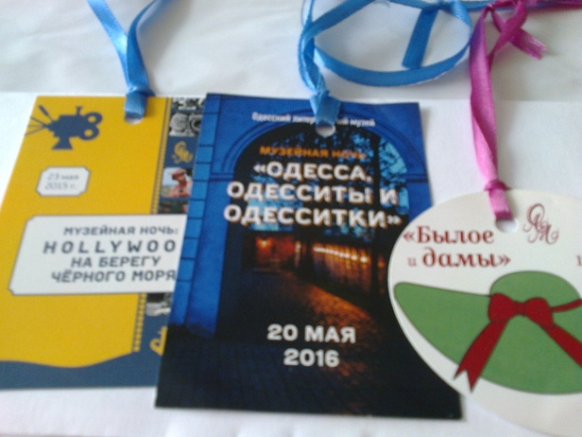
Акція проводиться в травні до Міжнародного дня музеїв. Вперше «Ніч в музеї» пройшла в Берліні у 1997 році. Вже через 4роки в ній взяли участь 39 країн Європи та Америки. Українські музеї приєдналися до акції у 2008році.

Програма заходів 2016 року була дуже насиченою. Одеський літературний музей провів марафон – захоплюючу та пізнавальну подорож по музею та його філіях – Меморіальному музею О. С. Пушкіна та Меморіальному музею К. Г. Паустовського. Проводились нічні екскурсії. Більш детально на сайтах музеїв, а також за посиланням: http://od.vgorode.ua/news/dosuh_y_eda/294962-vsemyrnyi-den-muzeev-v-odesse-nochnye-ekskursyy-y-besplatnyi-vkhod.
«Книгою призначена зустріч» – під такою назвою пройшла Всеукраїнська молодіжна Бібліоніч у 2014році. Інформаційний дайджест заходів запропонувала К .І. Благодар, гол. бібліотекар науково-методичного відділу ОБЮ. Організатором акції була ДБУ для юнацтва, яка сама провела багато цікавих заходів:
- Зустрічі з письменниками та поетами: Андрієм Кокотюхою, Іваном Андрусяком.
- Презентація письменницького марафону NaNoWriMo.
- Biblos. Три шляхи натхнення (Літературна лекція-екскурсія. Сеанс спонтанного письма. Літературні ігри). Виставка книг для тих, хто бажає писати.
- Інтелектуальна гра «Книга – міст у світ знань».
- Перегляд кінофільмів з Укрфільмотеки про життя та творчість М. Гоголя, Т. Шевченка, М. Булгакова.
- Психологічні міні-тренінги: «Як запам'ятати що завгодно», «Як правильно ставити цілі та досягати їх», «Як керувати своїм настроєм та емоціями».
- Концерт авторської пісні за участі Тихона Чернякова «Хай дзвенить струна!». Майстер-клас гри на гітарі тощо. (https://vk.com/event70210228 ; http://vchasno.com/event/13380/).
Бібліотека зібрала інформацію про проведення Всеукраїнської молодіжної акції по Україні і створила карту Бібліоночі.
Виступаюча зупинилася на неординарних ідеях проведення Бібліоночі колегами із Херсонської, Миколаївської, Волинської, Житомирської, Кропивницької (Кіровоградської) ОБЮ. (Інформація на сайтах бібліотек, а також в інформаційному віснику ДБУ для юнацтва «Бібліосвіт» (№2. 2014): http://profy.4uth.gov.ua/methodical-work-of-the-state-library-of-ukraine-for-youth/newsletter-bibliosvit/bibliosvit-50-no2-2014. Відео: https://www.youtube.com/results?search_query=%D0%B1%D1%96%D0%B1%D0%BB%D1%96%D0%BE%D0%BD%D1%96%D1%87 ).

Далі розпочався пітчинг ідей Бібліоночі.
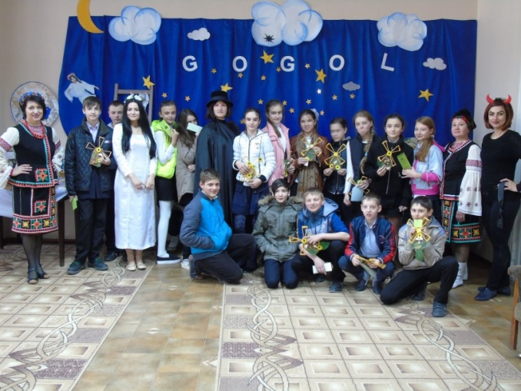
До учасників заходу приєдналися колеги з бібліотек області. У скайп-спілкуванні вони ділилися своїми родзинками.

Ізмаїльська міська ЦБС ім. І. Котляревського запросила своїх читачів на незвичайну зустріч з Миколою Гоголем (http://kotljarevka.blogspot.com/search?updated-max=2016-04-15T12:00:00%2B03:00&max-results=3&start=42&by-date=false).
Читачі зустрілися з персонажами творів відомого письменника і, навіть, із самим Гоголем (у виконанні бібліотекаря читацької зали Оксани Ульянової). «Вітаю вас, мої вдячні читачі! – сказав Гоголь своїм гостям, – Нас чекає божественна, чаруюча ніч, коли навкруги все оживає: чорти, панночки, Вій, Ніс та інша нечиста сила, вони чекають на вас. Ласкаво просимо на хутір Диканька!».
Цього вечора читачі дізналися про життя і творчість письменника, про таємниці старих обкладинок, виготовляли домашні обереги, відвідали виставку-інсталяцію «І всі читають Гоголя», виставку-фуршет «Рецепти від Миколи Васильовича Гоголя» тощо.

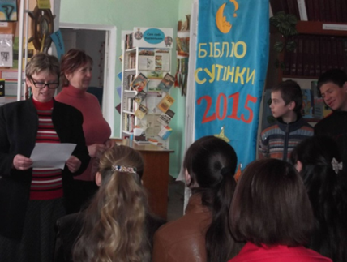
До Всеукраїнської молодіжної акції Бібліоніч приєдналася і Великомихайлівська ЦРБ. В 2015 році в акції взяли участь ще 10 бібліотек-філій. Колеги повідомили про нові форми роботи: літературна кав’ярня, літературний квест, майстер-класи, читацький забіг тощо. Бібліосутінки-2016 пройшли під гаслом «Високі виміри духовності»: http://vmbiblioteka.blogspot.ru/2016/05/9-1.html. (Відео: http://vmbiblioteka.blogspot.ru/search/label/відео ).
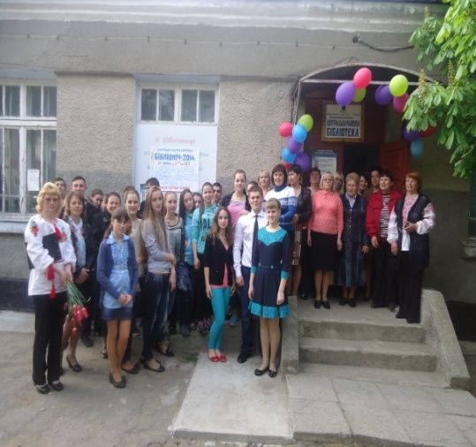
Татарбунарська ЦБС запропонувала переглянути презентацію. Вона вже 3 роки поспіль проводе Бібліоніч. Їх Бібліоніч – це мікс з музики, поезії, літератури, фотографії, кіно, хенд-мейду, та майстер-класів. Це «ніч вибачення читацьких боргів», літературних ворожінь, «ожилих книг» тощо. Бібліоніч-2016 присвячувалась 70 річчю від дня заснування бібліотеки і мала досить незвичну назву – «Бібліо-фольк-паті» (http://tatarbunary-cbs.edukit.od.ua/zahodi_biblioteki/biblionich_buket_rozvag/).

Гостей зустрічали ведучі вечора та хазяйка цієї чарівної будівлі – Леді вумен. Зустріч розпочалася з мандрівки лабіринтами бібліотеки.

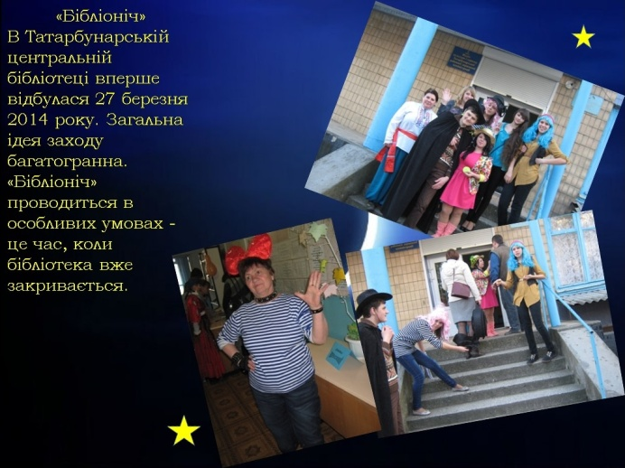
Родзинкою свята було темпераментне привітання гостя з Італії.

Театралізоване дійство історичних персонажів з різних епох, зокрема, Клеопатри, монашки Пелагеї та першодрукаря Івана Федорова, допомогло здійснити подорож в історію становлення книговидавництва та бібліотечної справи.

А потім всі занурилися в творчий процес виготовлення квітів, собачок та лебедів із повітряних кульок, а ще прикрас для волосся. Майстер-класи провели самі бібліотекарі – Мукієнко О. та Мазур І. разом із своїми помічниками Мукієнко Вікторією та Стояновою Катериною.
Протягом вечора звучала сучасна музика у виконанні учениці 10-го класу ЗОШ І-ІІІ ступенів Демченко Лізи та викладача ДМШ Чеботарьової Надії.
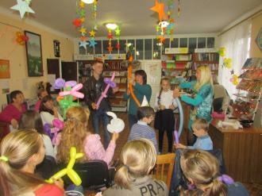
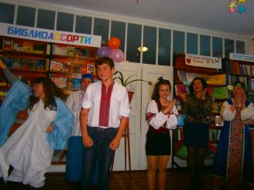
Гості вечірки мали змогу показати свою майстерність в різних конкурсах та вправах: озвучення мультиплікаційних героїв, відтворення танців під музику. Брали участь у бібліотренінгу "Нові підходи в освітленні терапевтичної дії йоги на організм користувача бібліотеки".
Бібліоніч-2016 закінчилася, але у бібліотекарів ще багато ідей щодо цікавого спілкування з читачами.
Фоторепортаж «Бібліосутінки в Маяковці: яскраві ідеї» підготувала завідувачка читацькою залою Н. В. Грищенко. Присутні переглянули світлини різноманітних заходів: майстер-класів, поетичних батлів, квестів, флешмобів, виступів поетів-бардів, музичних колективів тощо.
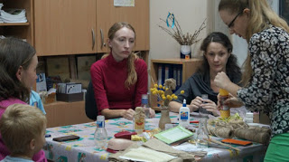
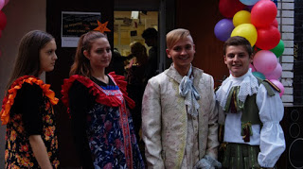
«У сузір’ї молодості і талантів» пройшла Бібліоніч-2015 року. (http://odessaoub.blogspot.com/ ). Гостей зустрічали юнаки та дівчата у феєричних костюмах. Їх чекали на арт-майданчиках та у літературно-музичній вітальні. Гості змогли взяти участь у майстер-класах з миловаріння, плетіння «ловця сну», фелтингу, декорування, плетіння косичок. Вони спілкувалися з керівником Одеської філії культурного центру «Новий Акрополь» Юлією Воронецькою, поетом, режисером та діячем культури Сергієм Бакуменко. А коли небо осяялось зірками, в вітальні запалили свічки, і почав свій виступ творчий проект «Свет и тень» з літературно-музичною програмою «Осінній настрій». В антракті всіх чекав солодкий сюрприз та розіграш лотереї. Переможцем стала багатодітна сім’я, яка отримала подарунковий сертифікат на безкоштовну фотосесію від професійного фотографа Едуарда Попика. Отже, кожен з гостей бібліотеки зміг переконатися, що в бібліотеці можна цікаво і різноманітно провести час.
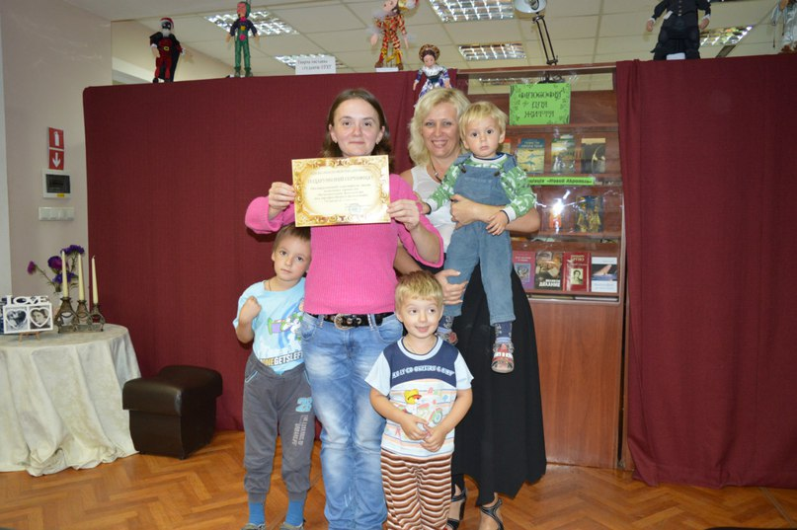
5-та, ювілейна Бібліоніч буде не менш яскравою. Запрошуємо!
Мультимедійні продукти ОБЮ на допомогу популяризації читання презентувала Л. Г. Сухарєва, бібліограф інформаційно-бібліографічного відділу ОБЮ: електронний довідник «Лабіринтами сучасної української літератури», відеоогляди: «В Одессе хочется жить и творить», «Из книги – на пьедестал» із серії «Об Одессе – с любовью» ( https://www.youtube-nocookie.com/embed/KN2N5_ggJrI ; https://www.youtube.com/watch?v=7mhFt3GgV7Y ).
Методичні матеріали «Книжкова шафа покоління NEXT» та «Флеш-семінар – нова форма методичного супроводу» представляли К. І. Благодар та Т. М. Петелько. (Сайт ОБЮ, розділ «Фахівцям»: http://mayakovka.od.ua/old/index.php?option=com_content&task=view&id=736&Itemid=29 ).
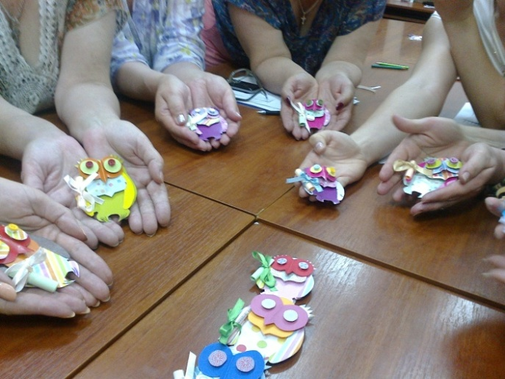
Говорячи про рекламу Бібліоночі, учасникам запропонували переглянути вебінар з теми: «Как продвигать библиотечные мероприятия в социальных сетях» (https://www.youtube.com/watch?v=BiBwWfW69lc&feature=youtu.be ).
Насиченою була і практична частина флеш-семінару.
Учасники складали «Прес-реліз Бібліоночі», шукали ідеї для створення флаєрів та афіш Бібліоночі, брали участь у майстер-класі зі створення картки-запрошення на акцію тощо.
Кожен з учасників назвав найкращу ідею, яка була зафіксована на плакаті. Ідея-фаворитка – літературний квест.
Свої враження, пропозиції, побажання учасники флеш-семінару висловили на листочках у формі долоні.
На згадку всі дістали із «Ресурсного мішечка» невеликий талісман. Він нагадуватиме про те, що у кожного є внутрішній ресурс, який допомагає вистояти в тяжку хвилину, знайти сили, коли здається, що вже нічого не вийде.
Завершився флеш-семінар грою «Аплодисменти по колу»: зняли втому, а також подякували один одному за роботу. Учасники переконалися, що бібліотека може заявити про себе як про заклад з інноваційними формами роботи, який крокує в ногу з часом.

Фото

